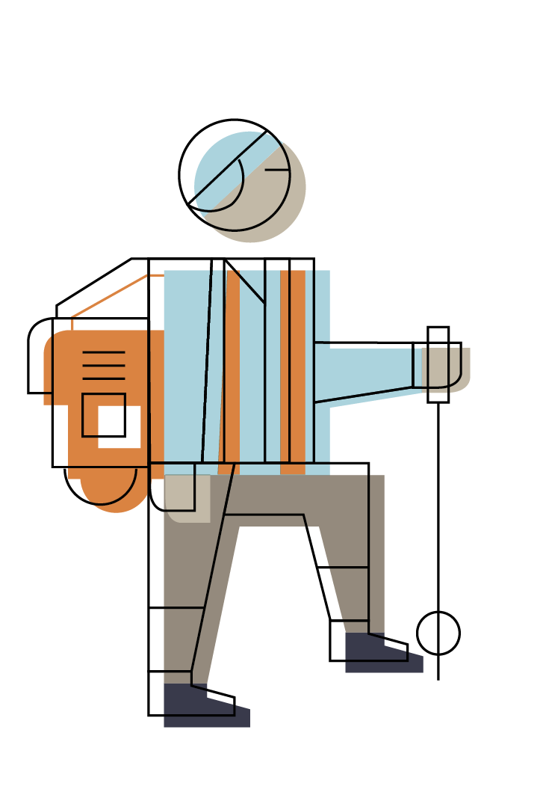
Einstaklingsverkefni - Foreldrablað

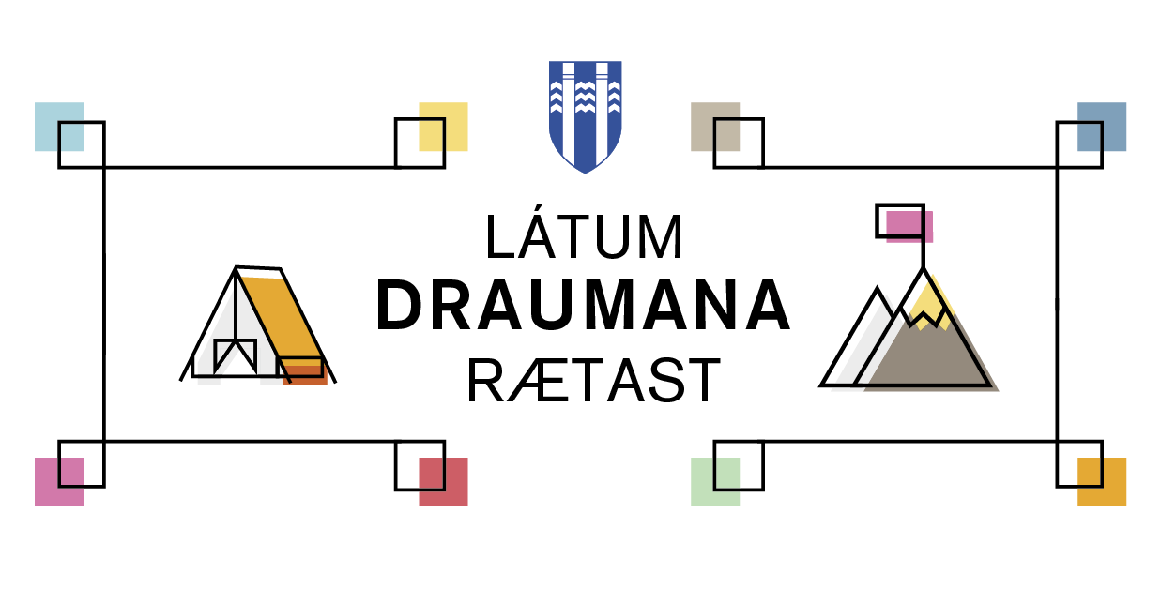

Á næstu vikum geta nemendur valið að vinna að einstaklingsverkefni. Nemendur hafa frjálst val um hvaða viðfangsefni þeir taka fyrir. Eindregið er mælt með því að nemendur velji verkefni sem tengist reynslu, áhugamáli, fjölskyldu eða nánasta umhverfi þeirra. Við verkefnagerðina hafa nemendur nokkuð frjálsar hendur um verklag en afurð verkefnins eiga nemendur að kynna fyrir a.m.k. samnemendum, starfsmönnum, foreldrum og ættingjum á stafrænni uppskeruhátíð. Afurð vinnunnar gæti verið líkan, glærukynning, veggspjöld, dans, hluturinn, ritgerð, mynd, kvikmynd ofl.

Nemendur vinna verkefnið samkvæmt eftirfarandi vinnureglum:

- Nemendur tilgreina tvær mikilvægar spurningar sem þeir vilja svara með verkefninu.

Dæmi: Af hverju vilja menn hafa hunda sem húsdýr? Hvað aðgreinir íslenska hundinn frá öðrum hundategundum?

- Nemendur tilgreina af hverju þeir vilji skrifa um þetta verkefni, þ.e. af hverju þeir völdu það.

Dæmi: Ég ætla að skrifa um íslenska hundinn af því að í sumar fæ ég þannig hvolp og vil fá að vita meira um hundinn svo ég verði betri hundaeigandi.

- Nemendur tilgreina að lágmarki þrjár heimildir sem þeir ætla að nota við gerð verkefnisins. Þar af á ein heimild að vera “lifandi” þ.e. einhver sem þekkir málefnið mun betur en nemandinn.

Dæmi: Stóra hundabókin, Íslensk húsdýr og Jón Jónsson, frændi minn sem á íslenskan hund.

- Nemendur skipuleggja vinnu sína og skrifa niður verkáætlun.

Dæmi: Verkáætlun getur t.d. falið í sér
a) undirbúningur verkefnis, spurningagerð og heimildaöflun = 1 dagur.
b)Heimildalestur og úrvinnsla viðtala = 2 dagar. Uppkast verkefnis = 2 dagur.
c) Skýrslugerð og lokafrágangur verkefnis og kynningar = 3 dagar.

Skiladagur samþykktrar verkáætlunar er xx. Skiladagur verkefnis er föstudagurinn xx. og þá kynna nemendur eins og áður segir verkefnið fyrir öðrum á sérstakri stafrænni uppskeruhátíð. Nemendur geta unnið að verkefninu í xx vinnustundum á viku í skólanum. Að öðru leyti er verkefnið unnið heima. Áætlað er að verkefnið taki 20-30 klukkustundir í vinnslu í markvissri vinnu.

- Nemendur tilgreina hvaða stuðning þeir þurfa í skólanum. Þetta er gert til þess að hægt sé að átta sig á umfangi verkefnanna og skipuleggja störf starfsmanna svo hægt sé að koma til móts við óskir nemenda.

Dæmi: Ég þarf aðstoð á bókasafninu og netinu við heimildaleit og síðan þarf ég aðstoð frá umsjónarmanni skólans eða smíðakennara við gerð á líkaninu af íslenska hundinum.

- Nemendur skrifa skýrslu um verkefnið.

Þar kemur fram dagbók vinnunnar, listi yfir heimildir sem nemandinn notaði í vinnu sinni, spurningar til sérfræðings og svör hans, mat nemandans á framkvæmdinni og síðan afurðin sjálf.

- Það er mikilvægt að foreldrar og umsjónarkennari séu samþykkir áætlun nemandans.


- Nemandinn heldur kynningu á verkefni sínu á stafrænni uppskeruhátíð. Foreldar eru hvattir til þess að tengja sig inn á kynninguna og gjarnan „taka með sér“ aðra ættingja (systkini, afa og ömmu...)

